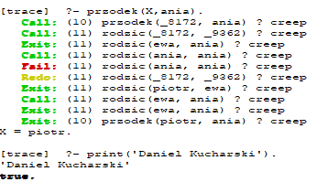

Y = ania

Przodek(piotr,ewa):-rodzic(piotr,ewa),rodzic(ewa,ania).

X = Piotr

Przodek(piotr,ewa):-rodzic(piotr,ewa),rodzic(ewa,Y).

Y = ania

Przodek(ewa,ania):-rodzic(ewa,ania),rodzic(ania,ania).

X = ewa

Przodek(ewa,ania):-rodzic(ewa,ania),rodzic(ania,Y).